Солнце и другие звёзды
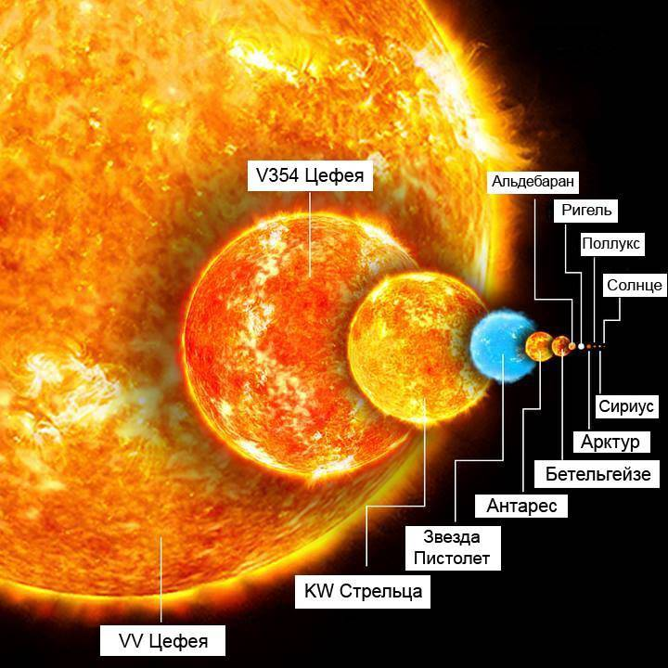
Солнце больше нашей Планеты в 1,3 миллиона раз. Есть такая звезда в нашей Галактике, которая больше нашего Солнца в 5 миллиардов раз (то есть, внутри этой звезды могут поместиться 5 миллиардов солнц)

